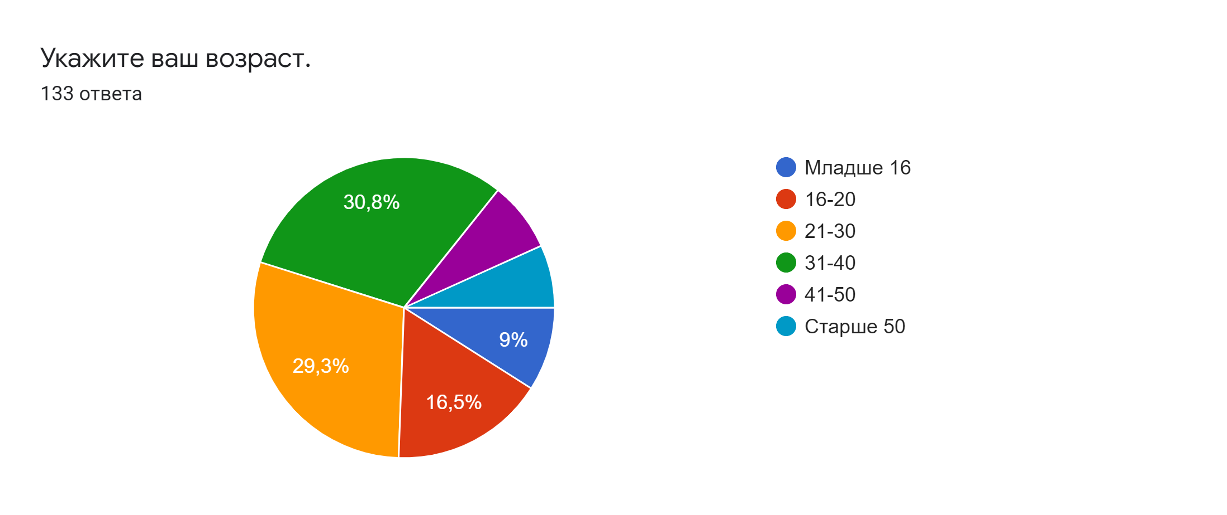

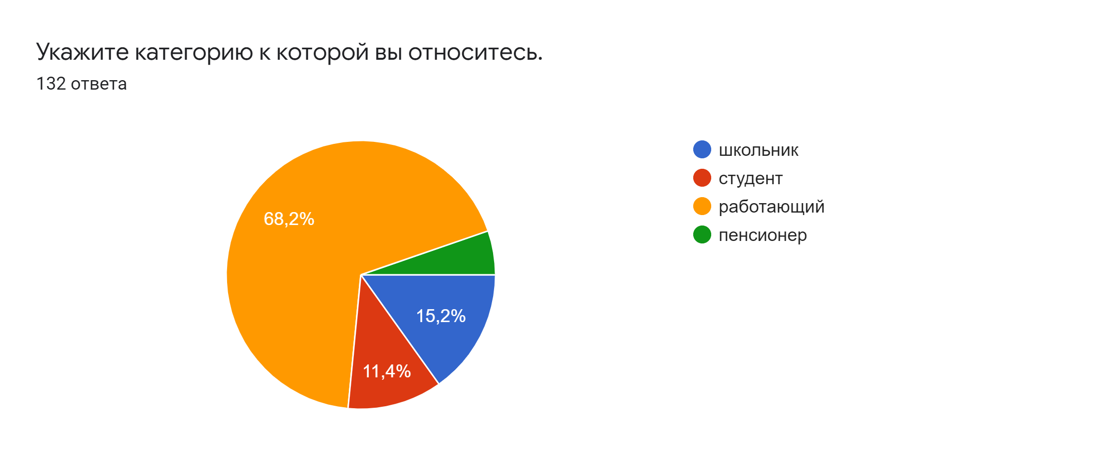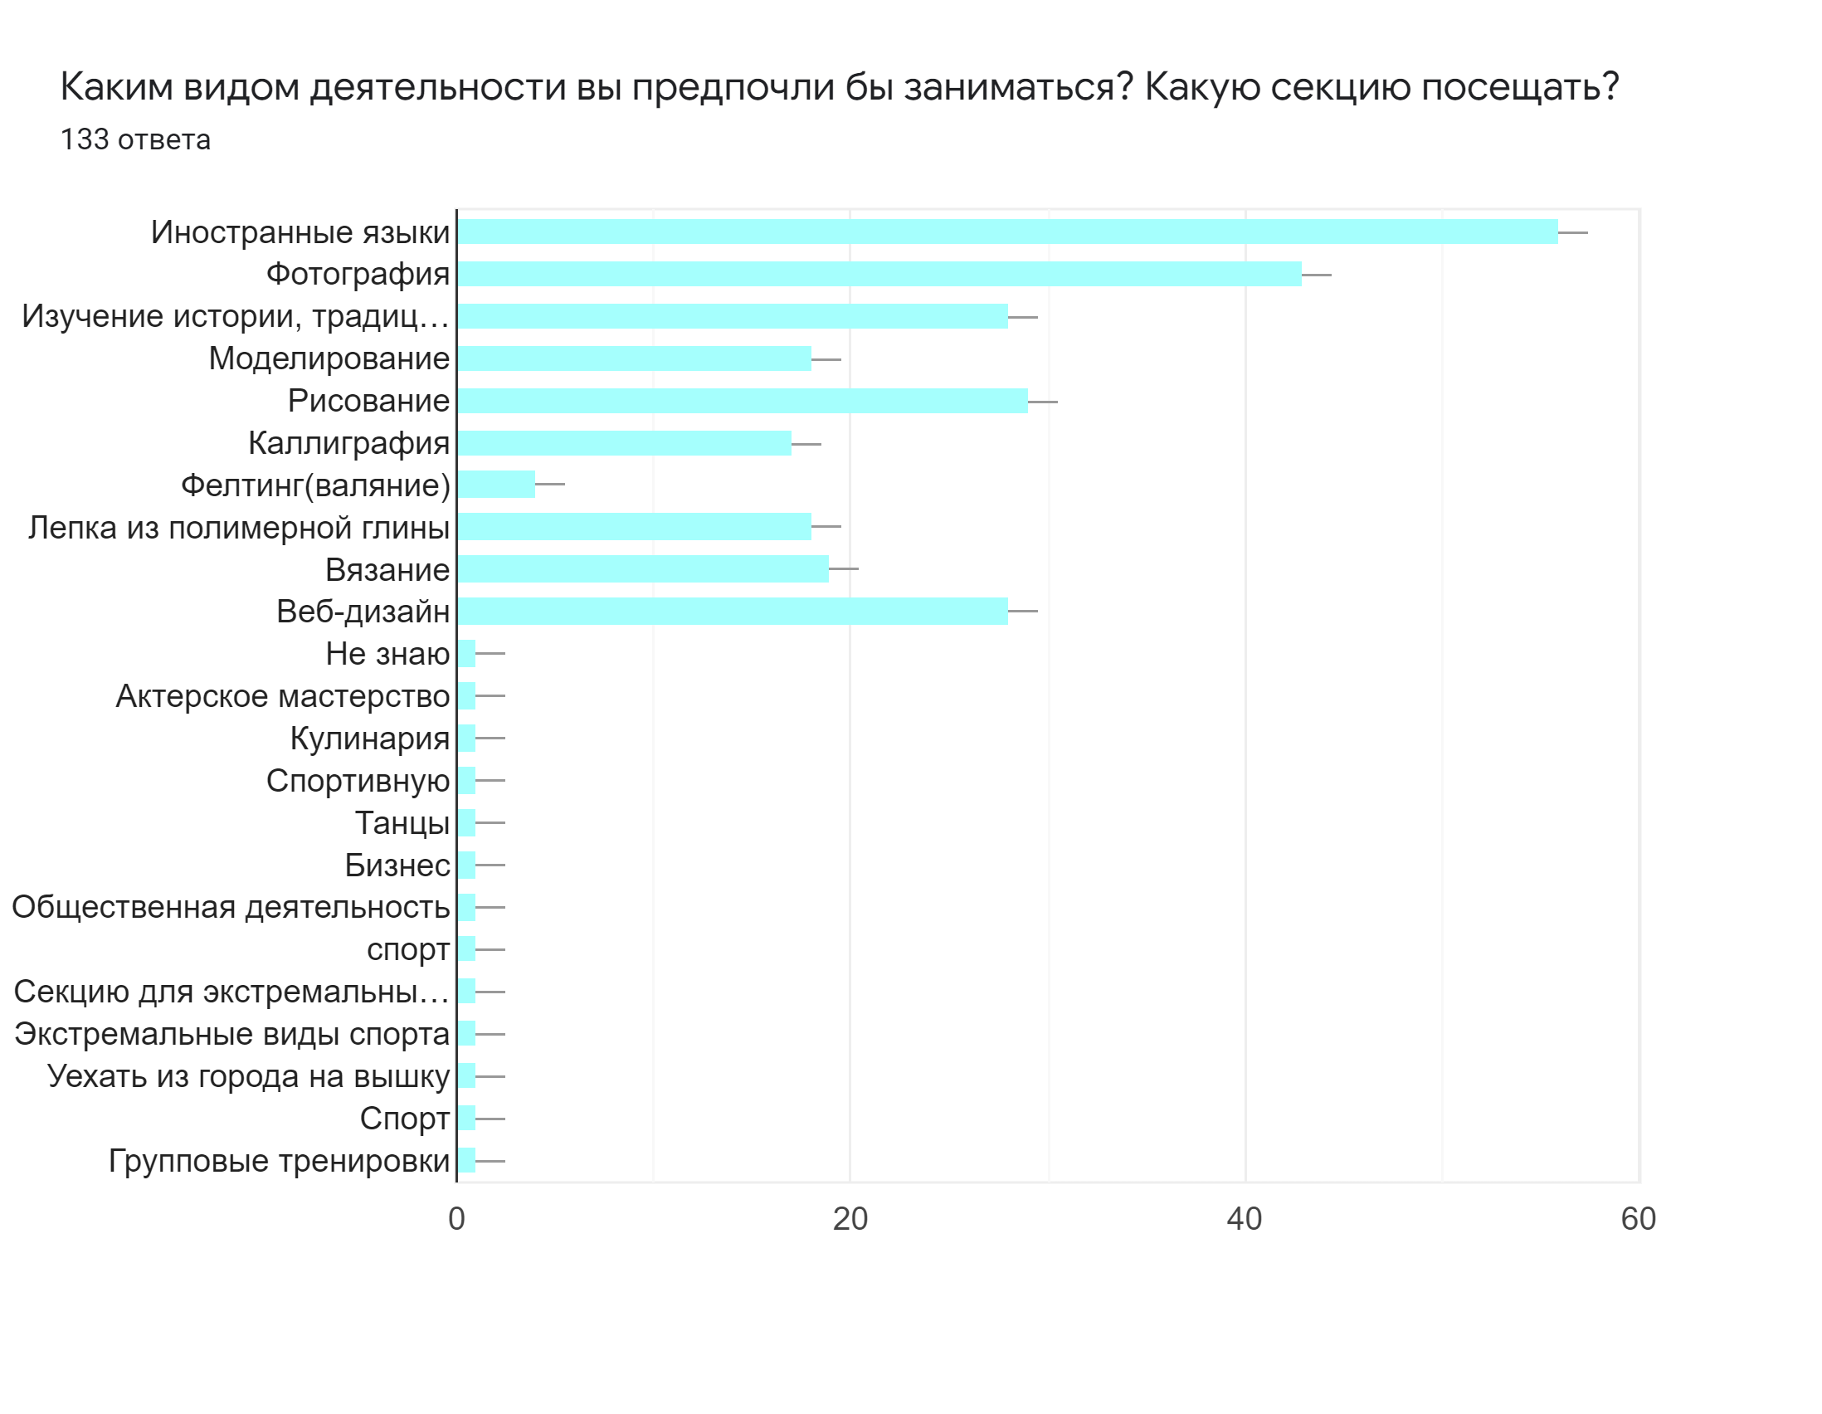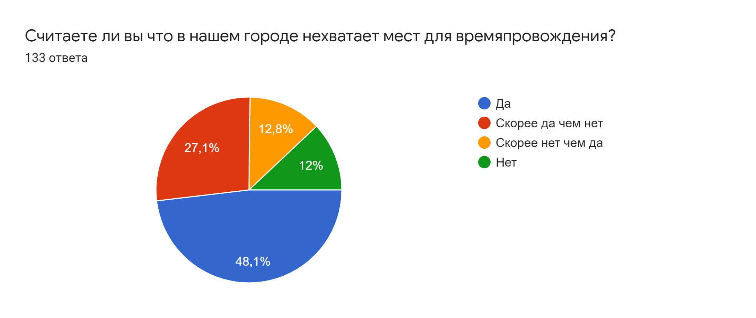

Как вы думаете, что стоило бы открыть в Альметьевске?
132 ответа

Отремонтировать Мц
Клуб хороший
KFC
Не думал об этом
Различные магазины с одеждой , различные ТРЦ, но не как Западный
Аквапарк,киефси,бургенк Кинг,кинотеатр 5D,океанариум
Аквапарк, KFC
-
Кинотеатры
Кфс
Стадион для различных спортивных игр
Комплекс для молодёжи .С бесплатными мастер- классами ,по фотографии,искусству и т.п
Арт-зоны
Учебные заведения для выпускников 9, 11 классов.
Торговый центр как панорама или икея
аквапарк
Торгово-развлекательные центры
Клубов, секций с кружками по интересам
Что нибудь для саморазвития.
кинотеатр
Кинотеатр с адекватными ценами
Торговый центр, боулинг , KFC
В первом поселке
Нормальный клуб,Музей,Аквапарк,хорошее караоке заведение со сценой)
Детские развлекательные центры
Что-то для семейного досуга
Яркие фото-зоны на площадках города. (Основное ударение на слово яркие т.к. те что имеются не выглядят современно)
Больше парков и скверов. Постоянно что-то вырубается(деревья), от этого в городе очень уныло. Мне кажется, Ваша идея о проведении различных мероприятий хороша. Советую Вам подумать еще о проведении различных велоквестов с призами по городу и за ними, походных мероприятий. Мне кажется, это привлечет какую-то часть людей с:
Что-то необычное
Торговый центр или что то в этом роде, где можно было бы посидеть молодёжи
ТРЦ
место в несколько км по лесу верхом на лошади
Театр на русском языке
KFC
Дом для бездомных животных
Творческих студий и танцев для взрослых
Клуб
тир
Больше детских развлечений
Заведения, где нет алкоголя и можно позавтракать.
Магазины одежды
Не хватает развлекательных мест типа батутных парков, аквапарков, нормальных lounge зон
Каворкинги для молодежи
Большой торговый центр с нормальными магазинами, как в меге
Художественную школу
Свободную площадку для молодёжи, штаб
Не могу сказать
Аква парк
Разве не достаточно
...
Kfs
Питомник для бездомных собак, их передержки
Бесплатные детские кружки или развивашки или спортивные секции по художественной гимнастике
Танцплощадку для молодёжи в парке
Аквапарк
Новый торговый центр
Аквапарк
Дельфинарий
Подводный аквариум
Дельфинарий,зоопарк
Торговые центры, аллеи, парки
Развлекательный центр
Развлекательный центр для молодёжи
Секцию по вязанию
Больше детских и спортивных площадок на свежем воздухе
Дельфинарий
Клубы по интересам
Развлекательный центр, боулинг
Город профессий
Уютное местечко для семьи- дети играют, или мультики смотрят, взрослые отдыхают в это время- едят или просто чай попивают
Школу Фотографии
аквапарк и большой торговый центр как икея
Приют для животных
что нибудь
Школу творчества
Аквапарк
Развлекательные центры
Нет такого места куда можно сходить в будние и выходные дни с детьми разного возраста, что бы сделать поделки своими руками и забрать домой. Пусть будет платно, но в пределах 200-300-400 руб. за час.
Аквапарк
Аквапарк
Небольшие уютные клубы по интересам и танцевальные студии ,,Кому за ...,,
Блинную
Думай сам
Роллердром
Затрудняюсь ответить
Затрудняюсь ответить
Затрудняюсь ответить
Затрудняюсь ответить
Магазин аниме товаров
Пространство, куда можно было бы приходить и заниматься своими делами (уроками, чтением)
Kfs, тц
Аквапарк
Аквапарк
Аквапарк
Драмтеатр на русском языке
Парк на ул. Геофизическая
Курсы или вечера сценического искусства, рисования, каллиграфии и т.д.
парки,скверы или арбат
В первом посёлке что-нибудь для подростков
Многофункциональный исторический культурный центр, который вобрал бы в себя все направления культурной жизни нашего района и города
Что нибудь для детей
Развлекательный комплекс
Я не знаю.
Аква парк
Аквапарк
Трц
Всего по не много
Чтобы рынки города стали современными. Надо сделать так, чтобы продавцам было работать комфортно ( многие люди не ходят покупать одежду из-за холодов)и покупателям было приятно ходить на рынок, т.е центральный рынок сделать крытым.
Там можно открыть какие-то точки развлечений. И покупку можно было делать в комфортных условиях и отдохнуть душой
Парк в Урсале
Парки ,кружки для малышей
Школу it. Для людей старше 20.
Кафе
Боулинг, аквапарк
Роллердром
Танцпол
Развлекательные заведения
Центр для работы мамочек в декрете.
Аквапарк
Центр мам в декрете
В нашем городе 1 на весь город кинотеатр. Я за открытие кинотеатра.
аквапарк,ролледром
Бесплатно развивающие занятия для детей. Особенно для дошкольников. Какой нибудь клуб дошколят. Для школьников , впринципе, бесплатные кружки, занятия, спорт - все вроде бы есть. А вот с дошкольниками в этом плане проблема, только платно и причем очень. А ведь раннее развитие очень важно. Особенно для деток с отставанием в развитии. Может быть что то реабилитационное и развивающее одновременно.
Напротив рынка можно было бы построить парк( сразу несколько площадок) для экстремальных видов спорта.
Учреждения образовательно- развлекательного направления для детей и молодёжи.
Биржа труда для подростков школьников. Чтобы можно было туда прийти и трудоустроиться.
Аквапарк
Роллердром
Аквапарк
Парк для людей с ограниченными возможностями,проекты во многих городах работают,можно найти в интернете,и чтоб обязательно с лошадьми, очень хорошая терапия!!!
Желательно побольше бесплатных развивающихсекций для детей и пенсионеров.
Катамараны
Студию по бесплатному дизайну вокала
Больше садиков
Скверы
Аквопарк

